

Fluig

Visão Geral

Título do documento

Sumário

[1. Visão Geral 3](#_Toc401736888)

[1.1. Objetivos do Treinamento 3](#_Toc401736889)

[2. Conceito Geral do Fluig 4](#_Toc401736890)

[3. Login e Logout 11](#_Toc401736891)

[4. Tela inicial do Fluig 12](#_Toc401736892)

[4.1. Menu Fluig 12](#_Toc401736893)

[4.2. Navegação de Documentos 16](#_Toc401736894)

[4.3. Área de Favoritos 17](#_Toc401736895)

[4.4. Tipos de Busca 19](#_Toc401736896)

[4.5. Central de Notificações 23](#_Toc401736897)

[4.5.1. Menu de Notificações 24](#_Toc401736898)

[4.5.2. Formato da Notificação 27](#_Toc401736899)

[4.5.3. Configuração de recebimento de notificações 28](#_Toc401736900)

[4.6. Preferências de Usuários 30](#_Toc401736901)

[4.7. Widgets do Portal 36](#_Toc401736902)

[5. Conclusão 37](#_Toc401736903)

# Visão Geral

Olá!

Seja bem-vindo ao treinamento **Visão Geral** do curso **Fluig**.

# Objetivos do Treinamento

Ao término deste treinamento você terá conhecido mais sobre:

* Conceito geral do **Fluig**.
* Login e logout*.*
* Menu **Fluig.**
* Navegação de documentos.
* Área de Favoritos.
* Tipos de busca.
* Central de notificações.
* Preferências do usuário.
* *Widgets* do portal.

# Conceito Geral do Fluig

O Fluig é uma plataforma agnóstica de gestão de Processos, Documentos e Identidades. Como plataforma agnóstica, o Fluig permite a interoperabilidade entre todos os Sistemas internos da empresa a partir de uma única interface de comunicação colaborativa.

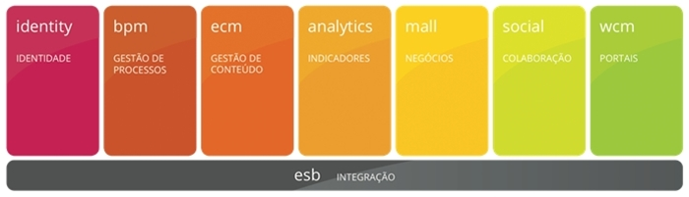

A plataforma foi criada para estruturar uma interface mais leve e flexível para ERPs, conectando todos os Sistemas da empresa. Além disso, o acesso por uma identidade única aliado às funcionalidades sociais permitem aos participantes conhecer melhor suas habilidades e oportunidades.

A seguir, apresentaremos os ***cards*** que tornam o **Fluig** uma plataforma sólida e completa:

**• *Identity*.**

**• BPMe ECM.**

**• ESB.**

**• *Analytics*.**

**• *Mall*.**

**• *Social*.**

**• WCM.**

**Identity**

|  |  |
| --- | --- |
| O *Identity* é integrado por políticas e tecnologias que permitem o tratamento e a manipulação de identidade dos usuários.  Pela definição de níveis de permissões adequados, o gerenciador de identidade permite controlar acessos ao Sistema.  Além de gestão de acessos, o *Identity* possibilita que | C:\Users\rafael.silverio\Desktop\LMS - Fluig Revisão\1_Visao_Geral\Producao\01_03_Conceito_Geral_Fluig\web\engage_content\image1.jpg |

os usuários se conheçam melhor a partir do detalhamento de perfil individual, tornando possível o aproveitamento de oportunidades de crescimento profissional.

As vantagens do ***Identity*** são:

* **Login único:** a partir de única autenticação, é possível acessar Sistemas da empresa e Sistemas externos.
* **Provisionamento de usuários:** permite atribuir ou remover acesso de usuários ao Sistema.
* **Configuração de identidade:** criação de perfis individuais dos usuários da empresa para consulta e manipulação de informações.
* **Integração nativa com o *Active Directory* e *LDAP*:** autenticação única baseada na senha de domínio do usuário.
* **Autorização de acesso via *workflow*:** a partir dos serviços da API Identity, é possível adicionar eventos a processos workflow, pois o serviço permite atribuir e remover acessos de usuários.
* **Uso de *Employee Intelligence*:** permite capturar informações relevantes dos colaboradores, com a finalidade de cruzar informações e criar busca refinada.
* **Pesquisa em linguagem natural:** permite realizar buscas mais específicas, pois a pesquisa possui sensibilidade a contexto. Assim, é possível interpretar exatamente o que o usuário está perguntando no campo de busca.

**BPM**

|  |  |
| --- | --- |
| O **BPM** (***Business Process Management***) e o ***Workflow*** consistem em tecnologias que visam apoiar a gestão por processos a partir de alternativas ágeis e seguras.  O **BPM** acrescenta recursos, como, por exemplo, uso de padrões para mapeamento de processos, capacidade de integração com Sistemas como o **ESB,** alémde disponibilizar indicadores via ***Analytics.*** | C:\Users\rafael.silverio\Desktop\LMS - Fluig Revisão\1_Visao_Geral\Producao\01_03_Conceito_Geral_Fluig\web\engage_content\image2.jpg |

O ***Workflow*** modela, automatiza e gerencia a execução de qualquer processo de negócios.

As vantagens do **BPM** são:

* Uso de modelador gráfico de processos.
* **Notação BPMN (*Business Process Model and Notation*):**trata-se do padrão de mercado que se refere a uma técnica especialmente voltada para a definição de documentação de processos de negócios com padrões bem definidos.
* **Regras de decisão confiáveis:** permite tomar decisões confiáveis sobre informações já disponibilizadas em outras tarefas dos processos *workflow*.
* Uso de formulários eletrônicos em processos *workflow*.
* Gestão de processos.
* **Integração (*SOA - Service Oriented Architecture*)**: abordagem arquitetural que permite a criação de serviços de negócio interoperáveis, que podem ser reutilizados e compartilhados entre aplicações e empresas.

**ECM**

|  |  |
| --- | --- |
| O **ECM** (***Enterprise Content Management***), solução que oferece alternativas confiáveis e práticas na gestão de conteúdo, é um conjunto de estratégias, métodos e ferramentas utilizado para capturar, gerenciar, armazenar, preservar e entregar conteúdos, muitas vezes, integrados aos processos de negócio.  As vantagens do **ECM** são:   * Uso de um repositório de documentos. | C:\Users\rafael.silverio\Desktop\LMS - Fluig Revisão\1_Visao_Geral\Producao\01_03_Conceito_Geral_Fluig\web\engage_content\image3.jpg |

* Pesquisa de conteúdo por meio de ferramenta de busca.
* Possibilidade de acesso a um histórico de versionamento de documentos.
* Conteúdos publicados podem passar por aprovação de usuários no Fluig.
* Integração facilitada com ferramentas Office.
* Para maior segurança, é possível utilizar visualização interna.

***Analytics***

|  |  |
| --- | --- |
| O ***Analytics*** é uma solução de análise quantitativa e qualitativa dos dados e informações da empresa para produção de relatórios indicadores que conduzam à melhoria contínua nos processos.  O ***Analytics*** transforma os dados não processados em informações significativas e úteis para tomadas de decisões. Além disso, fornece visões atuais (relatórios e gráficos) e históricos dos processos de negócio e das | C:\Users\rafael.silverio\Desktop\LMS - Fluig Revisão\1_Visao_Geral\Producao\01_03_Conceito_Geral_Fluig\web\engage_content\image4.jpg |

principais funcionalidades do **Fluig** (**Processos**, **Documentos** e **Colaboração**).

A seguir, apresentaremos as principais vantagens do ***Analytics***:

* ***Dashboard* (painel de indicadores):** oferece uma visão resumida, de maneira rápida e eficiente, para apresentação de dados associados a indicadores no Fluig.
* **Tendências:** permite verificar gráficos de tendências e de indicadores relacionados a **Processos**, **Documentos** e **Social**, por exemplo, gráfico de acessos de usuários, gráfico de documentos visualizados, dentre outros indicadores.
* ***Big Data:*** solução em que o foco é o armazenamento maciço de dados digitais, muitas vezes variados e de maneira rápida.
* Visualização de dados a partir de gráficos.
* Monitoramento de dados.
* Uso deindicadores.

**Mall**

|  |  |
| --- | --- |
| O **Mall** é uma ferramenta de colaboração que provê *workflows* e componentes baseados nas melhores práticas do mercado.  Além disso, possibilita que outras empresas e desenvolvedores parceiros publiquem seus próprios itens, formando, assim, um ecossistema completo de componentes para a plataforma **Fluig**. | C:\Users\rafael.silverio\Desktop\LMS - Fluig Revisão\1_Visao_Geral\Producao\01_03_Conceito_Geral_Fluig\web\engage_content\image5.jpg |

Assim, os objetivos da ferramenta estruturam-se na colaboração entre empresas de diversos segmentos e na identificação de novos parceiros, oportunidades e fornecedores.

As vantagens de negócios obtidas com o ***Mall*** são:

* Ambiente de integração de negócios.
* Integração para toda cadeia de valor.
* ***E-Procurement* colaborativo:** compra de bens e serviços por meio da internet.
* Inteligência de varejo.
* **Fluig *Store:*** lojas virtuais para comercialização de serviços que podem agilizar e beneficiar processos internos.

**Social**

|  |  |
| --- | --- |
| O ***Social*** é uma funcionalidade colaborativa que permite a criação de uma rede social corporativa.  As vantagens do ***Social*** são:   * Reconhecimento de pessoas. * Engajamento e envolvimento. * Assimilação da cultura e valores. | C:\Users\rafael.silverio\Desktop\LMS - Fluig Revisão\1_Visao_Geral\Producao\01_03_Conceito_Geral_Fluig\web\engage_content\image6.jpg |

* Retenção de talentos.
* Prevenção de crises.
* Monitoramento de clima.

**WCM**

|  |  |
| --- | --- |
| O **WCM** (***Web Content Manager***) é uma funcionalidade que permite que os usuários técnicos desenvolvam seus próprios sites ou portais a partir de modelos de *layouts* e *widgets*.  O **WCM** ainda oferece *widgets* capazes de gerar colaboração entre os usuários e permite acesso aos processos e documentos existentes em uma interface personalizável. | C:\Users\rafael.silverio\Desktop\LMS - Fluig Revisão\1_Visao_Geral\Producao\01_03_Conceito_Geral_Fluig\web\engage_content\image7.jpg |

As vantagens do **WCM** são:

* Uso da **intranet**, que é uma rede interna para acesso aos colaboradores.
* Uso de**extranet**, que éuma rede externa aberta ao acesso de clientes e fornecedores.
* Criação de portais corporativos.
* Personalização de interfaces.
* Criação de páginas.
* Customização de*layouts* para criação de páginas no **Fluig**.
* **Uso de *widgets*:** componentes de interface utilizados em layouts do **Fluig**.

**ESB**



O ***ESB*** (***Enterprise Service Bus***)é utilizado para integração entre aplicações e baseia-se em uma estratégia de arquitetura orientada a serviços (*SOA*), com o objetivo de proporcionar a disponibilização de serviços em um lugar único e centralizado.

As vantagens de integração **ESB** são:

* Uso de **multiprotocolos**: diversos protocolos são suportados, por exemplo, WebService, HTTP, JMS e FTP.
* Manipulação de mensagens.
* Conexão com Sistemas de qualquer fornecedor.
* Visualizações gráficas das integrações.
* Suporte a Sistemas de tecnologias heterogêneas.
* Monitoramento de mensagens trafegadas.
* ***A2A (Application to Application):***facilita a integração com os demais sistemas internos da empresa.
* ***SOA (Service oriented architecture)*:**abordagem arquitetural que permite a criação de serviços de negócio interoperáveis e estes podem ser reutilizados e compartilhados entre aplicações e empresas.

# Login e Logout

Para acessar o **Fluig**, utilize o navegador de sua preferência e digite a url conforme exemplo: **http://fluig.empresa.com/portal**.

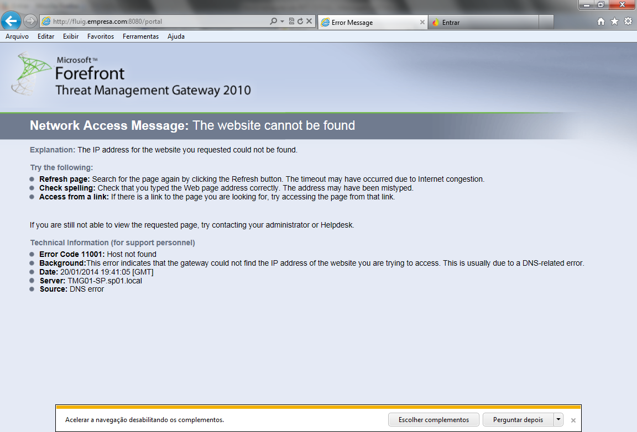

Se o servidor tiver sido iniciado e as informações de acesso estiverem corretas, a tela de login será apresentada ao usuário após acessar a URL.

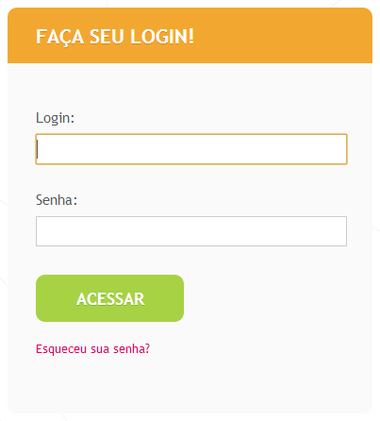

Para se conectar ao Fluig, informe o login e senha e, em seguida, clique em **Acessar.**

Para sair do Sistema, acesse o ícone **Configurações** e clique em **Sair.**

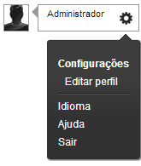

# Tela inicial do Fluig

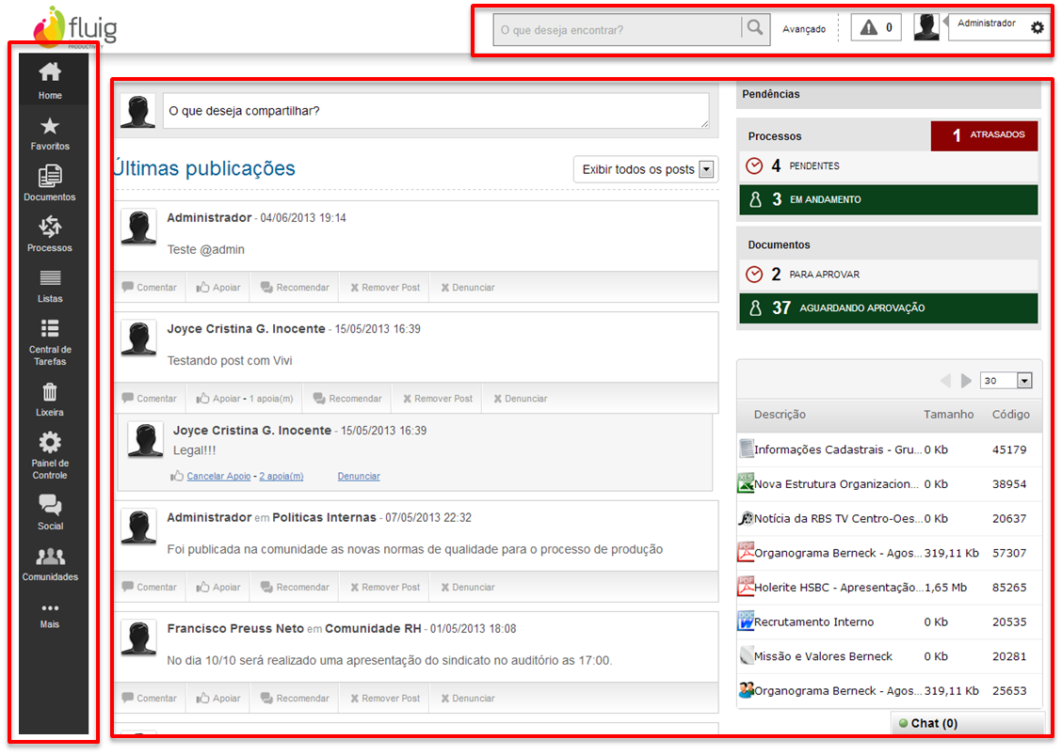

Esta é a visão geral do **Fluig.** Ao lado esquerdo, há o menu principal. Na parte superior esquerda, visualizamos a funcionalidade de busca e configurações. Ao centro, há *widgets* selecionados: **Pendências**, **Documentos populares** e **Mural**.

A seguir, serão apresentadas informações detalhadas sobre os itens que compõem a tela inicial do Fluig.

# Menu Fluig

Conheça os itens disponíveis no menu principal **Fluig.**

**Home**

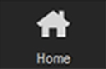

O item **Home** permite o retorno à página principal do **Fluig**, caso esteja em alguma funcionalidade específica. A página **Home** pode ser configurada com *widgets* que melhor atendem o usuário.

Este assunto será abordado com mais detalhes adiante.

**Favoritos**

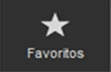

O item **Favoritos** permite acessar e visualizar documentos, pastas, processos e comunidades selecionados como favoritos. Nesta área também é possível removê-los da lista de favoritos.

Esta funcionalidade auxilia o usuário reunindo em único lugar, por exemplo, documentos, processos ou comunidades que são mais utilizados por um usuário. Para adicionar um item como favorito, basta selecionar o documento, processo ou comunidade e clicar em Adicionar ao Favoritos.

**Documentos**

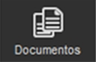

O item **Documentos** permite visualizar e navegar pela interface disposta por pastas e documentos. Esta interface é chamada de **Navegação de Documentos** e será apresentada neste treinamento.

Além da visualização, é possível manipular do ambiente de navegação.

Vale lembrar que o usuário acessa apenas documentos aos quais tem permissão.

**Processos**

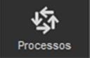

Os processos são elaborados para automatizar determinadas ações que são realizadas dentro da empresa, por exemplo, solicitação de viagem ou de compra.

Além de configurar processos, é possível iniciar, consultar, manipular, converter e eliminar solicitações.

**Central de Tarefas**

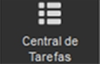

O item **Central de Tarefas** relaciona as tarefas nas quais o usuário está envolvido, seja como requisitante, responsável, gestor, autor ou aprovador.

Como o **Fluig** permite a automatização de processos e controle sobre documentos, bem como delegar tarefas aos usuários, todas as tarefas pendentes ou solicitações do usuário são reunidas nesta funcionalidade.

**Lixeira**

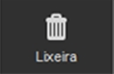

O item **Lixeira** permite recuperar pastas e documentos excluídos.

**Painel de Controle**

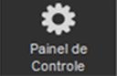

O item **Painel de Controles** permite acessar as funcionalidades administrativas do Fluig, onde:

* **Gerais:** possui funcionalidades-chaves para gerenciamento do **Fluig** (Estatísticas de Uso, Usuários, Grupos, Papéis, Agendador de Tarefas, Parâmetros, *Templates* de Emails, Transferir Pendências, Volumes, Parâmetros, Substituto, Política de Uso).
* **WCM:** possui funcionalidades administrativas que permitem gerenciar as informações de portais do **Fluig** (Minhas páginas, Tema, Central de Componentes, Permissões, *Ouath Provider, Oauth App*, Indexação, Usuário Google Analytics, Utilitários).
* **Processos:** possui funcionalidades administrativas para automação dos processos(Expedientes, Feriados, Valor hora Usuário e Temas de Formulários).
* **Documentos:** possui funcionalidades administrativas para gerenciar as informações existentes em documentos (*Adapters*, Áreas, Aplicativos, Assuntos, Campos Customizados, *Log* de Cópia Controlada, Marca d'água, Termos e Sinônimos, Tipos de Documento, Cadastro de Ícones, Reuniões).
* **Colaboração:** possui funcionalidades administrativas para gerenciar a interação social (Convite de usuários, Denúncias, Administração de Comunidades, Palavras restritas, Grupos de Acesso e Notificações).

**Social**



O item **Social** permite acessar as últimas notícias e comentários feitos pelo usuário ou por pessoas que fazem parte de sua rede de amigos, como seguidores ou integrantes de uma comunidade.

**Comunidades**

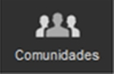

O item **Comunidades** permite ao colaborador visualizar as comunidades das quais participa, além de permitir adicionar comunidades que deseja acessar.

# Navegação de Documentos

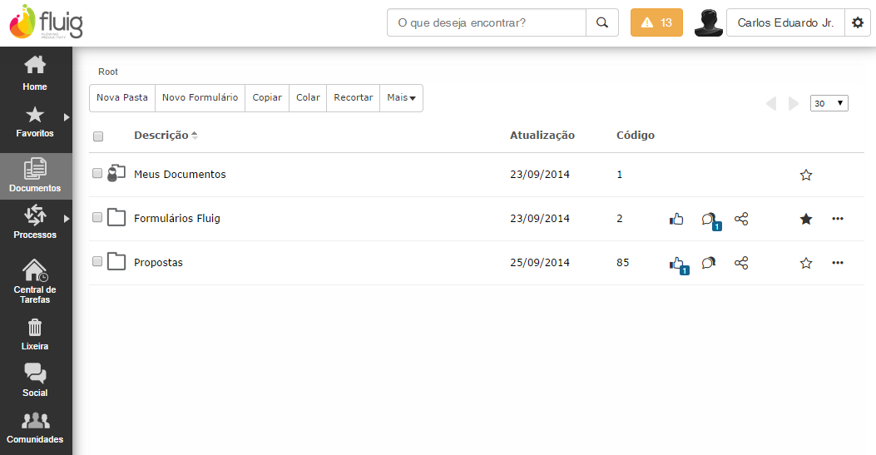

A área de navegação de documentos, acessada a partir do item **Documentos**, exibe as pastas publicadas que são visíveis ao usuário. Vale lembrar que a visualização não será igual para todos os usuários, visto que as opções de segurança podem restringir o acesso dos conteúdos a determinados usuários.

Diversas pastas podem ser publicadas no diretório Raiz e podem ser compartilhadas com diferentes usuários. Porém, a pasta **Meus Documentos** conterá documentos publicados e visualizados exclusivamente por cada usuário.

# Área de Favoritos

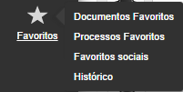

A área de favoritos exibe documentos, processos, Favoritos Sociais e Histórico que foram definidos pelo usuário como Favorito.

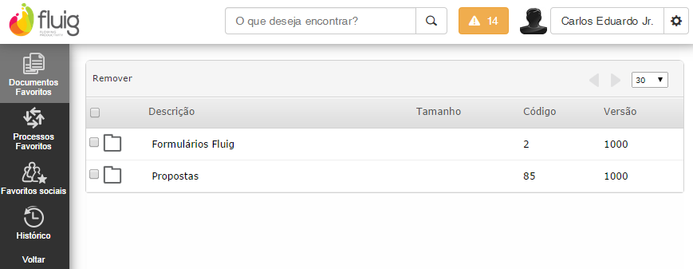

Conheça o procedimento:

Os **documentos** são marcados como favoritos na **navegação de documentos** ao clicar em **Adicionar ao Favoritos**, representado com o ícone estrela.

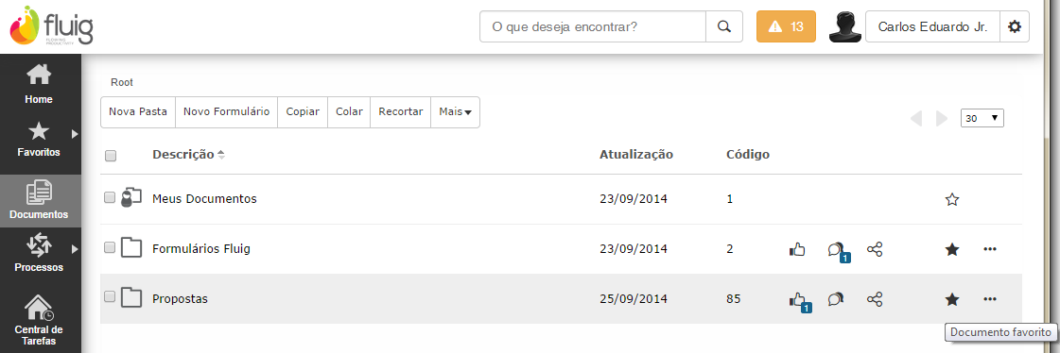

Os **processos** são marcados como favoritos em **Processos/Iniciar Solicitações** ao clicar em **Adicionar ao Favoritos**.

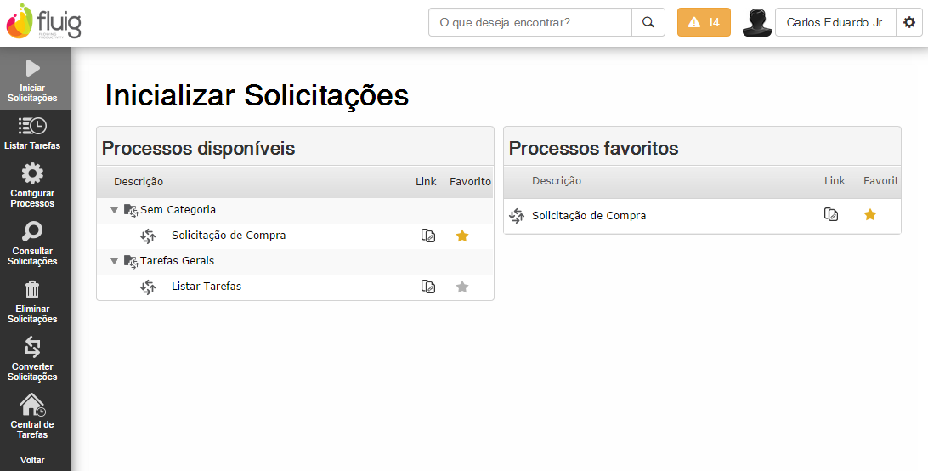

As **comunidades** são marcadas como favoritas em **Comunidades/Minhas Comunidades** ao clicar em **Adicionar ao Favoritos**.

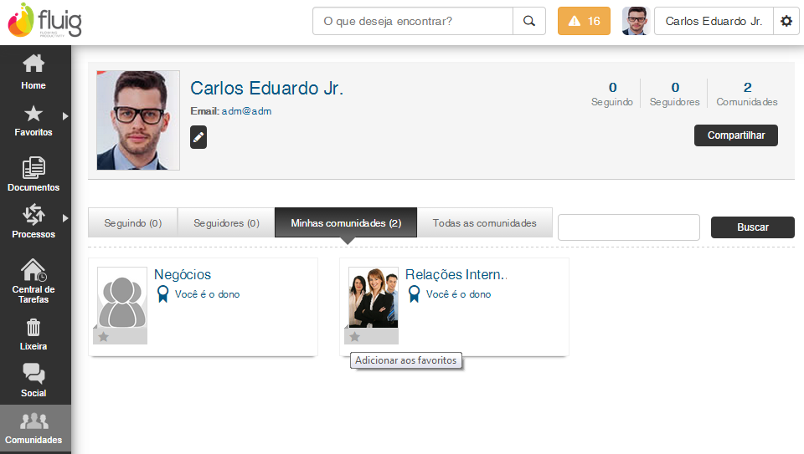

Os usuários podem ser marcados como favoritos quando se acessa uma Comunidade ao clicar na aba Conexões e ao visualizar o usuário clicar em Adicionar ao Favoritos.

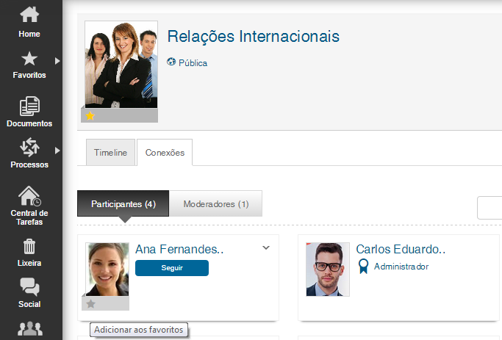

# Tipos de Busca

A seguir, apresentaremos informações de como fazer buscas no **Fluig**.

**Busca Simples**

O Fluig permite efetuar buscas por documentos, formulários, comunidades e usuários. Para isso, é necessário utilizar a ferramenta de busca, situada na parte superior direita do sistema, que pergunta: **O que deseja encontrar?**.

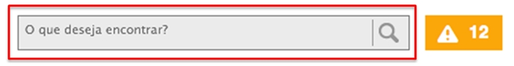

**Realizando Busca**

Para realizar uma busca, basta digitar o termo desejado no campo de Busca e clicar no ícone da lupa ou pressionar a tecla Enter do teclado.

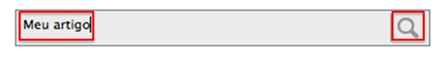

A imagem apresentada mostra o exemplo de utilização do campo de busca.

**Página de Resultado**

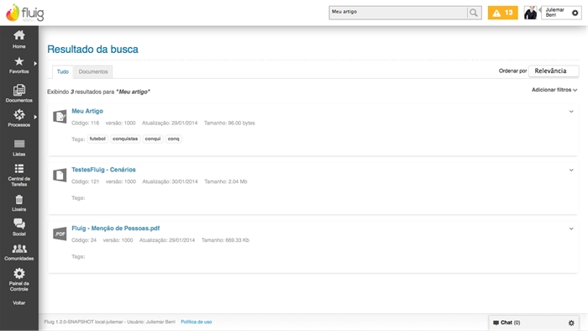

Este é o resultado da busca para o termo “Meu artigo”.

**Busca por Hashtag**

**Busca a partir de Hashtag**

Uma *hashtag* é um termo que pode ser adicionado a qualquer conteúdo, através da utilização do símbolo *hash* (#), como no exemplo apresentado.

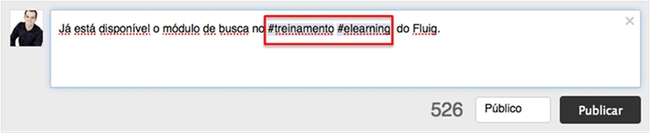

A ferramenta de busca já encontra resultados que contenham ou não uma *hashtag* em seu conteúdo, porém, é possível realizar buscas específicas, somente por conteúdos que contenham a *hashtag* digitada no campo de busca.

**Realizando Busca**

Para realizar uma busca a partir de uma hashtag, basta digitar o termo desejado, antecedido pelo caractere hash, no campo de busca. Em seguida, clique no ícone da lupa ou pressione a tecla Enter do teclado.

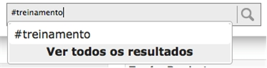

O exemplo apresentado mostra a utilização do campo de busca utilizando o termo “#treinamento”.

**Página de Resultado**

Este é o resultado da busca a partir de uma hashtag para o termo “#treinamento”.

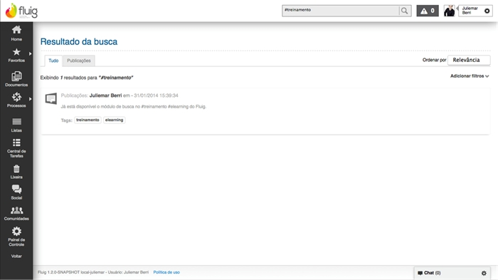

**Filtros e Ordenações**

**Filtros**

Na página de resultados da busca, é possível filtrar os resultados encontrados por tipo. Por exemplo: ao efetuar uma busca, o termo buscado pode estar inserido em **Processos**, **Documentos** e **Publicações**. Dessa forma, a ferramenta disponibilizará filtros por tipo em abas e, para filtrar os resultados, basta navegar entre elas.

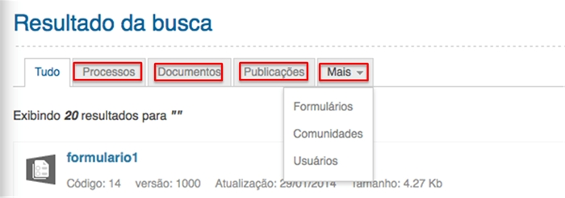

**Ordenações**

Na página de resultados da busca, também é possível mudar a ordem dos itens que compõem a lista de resultados.

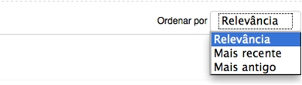

A partir da ferramenta de ordenação, localizada na parte superior direita da lista de resultados, é possível ordenar os resultados por relevância de conteúdo ou por data (**Mais recente** ou **Mais antigo**).

# Central de Notificações

A central de notificações reúne em um único local do Sistema todos os alertas de atividades e eventos em andamento que foram enviados ao usuário.

C:\Users\rafael.silverio\Desktop\Treinamentos Fluig 1.2\1_1_Visao_Geral\Producao\01_Central_Notifics\web\engage_content\image0.jpg

Conheça as características da Central de Notificações:

**Acessibilidade**



Para que se possa tomar decisões rapidamente, a central de notificações (ícone de triângulo) está disponível em qualquer tela do sistema.

**Ações**

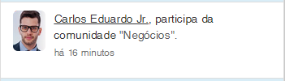

Na central é possível realizar ações de acordo com as notificações recebidas por meio de atalhos contidos nas próprias notificações como, por exemplo, Aceitar, Rejeitar e Seguir, o que possibilita resposta imediata às notificações.

**Preferências**

As opções de recebimento de notificações podem ser configuradas de acordo com as preferências do usuário, exceto as notificações de documentos e processos.

**Integração**

A Central de Notificações também expõe uma API para que outros aplicativos possam utilizar as funções de notificação.

Um exemplo de utilização da API pública é a integração com sistemas legados ou ERPs de terceiros. Um sistema externo ao Fluig pode, por meio da API, gerar alertas na Central de Notificações, avisando o usuário sobre a ocorrência de algum evento.

# Menu de Notificações

Para acessar as notificações, clique no ícone em forma de triângulo, localizado na parte superior direita da tela do Fluig, que exibe as informações em formato de menu, conforme imagem de exemplo. O menu conterá uma lista de notificações destacadas como lidas e não lidas e ordenadas por data, sendo as primeiras as mais recentes.



Conheça mais detalhes sobre o menu:

**Opções**

O menu também fornece as opções de marcar todas as notificações como lidas e a opção **Ir para Notificações**, que redireciona o usuário para a tela de central de notificações.

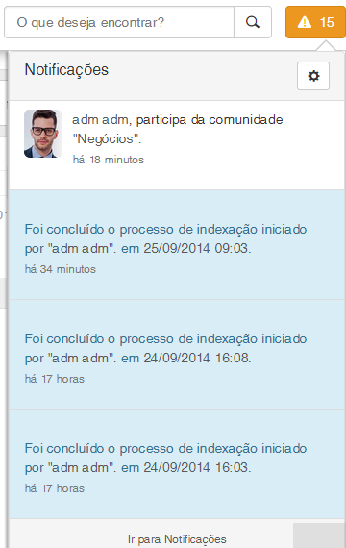

**Contador**

O contador de alertas, localizado ao lado do ícone de alertas, é atualizado automaticamente quando o usuário recebe um novo alerta, sem que seja necessário recarregar a tela. O contador exibe apenas o número de notificações não lidas.



**Marcação**

Ao clicar em um item de notificação, por exemplo, acessando um post que foi comentado, a notificação é marcada como lida.

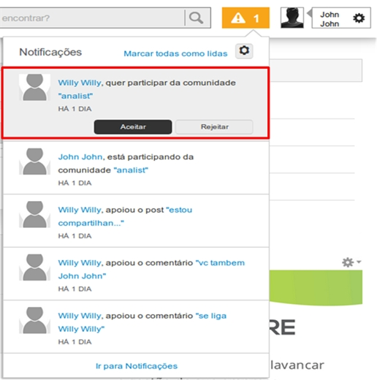

**Agrupamento**

A lista de notificações é sempre agrupada por ação e objeto.

**Por exemplo:** Ao efetuar uma publicação e outro usuário inserir um comentário, será exibido um alerta informando: "**Usuário X** comentou a publicação". Quando outro usuário comentar a mesma publicação, será exibido um alerta informando: "**Usuários X** e **Y** comentaram a publicação". Se a publicação for comentada por mais de duas pessoas, será exibido um alerta informando: "**Usuários X**, **Y** e mais **N usuários** comentaram a publicação". Para visualizar quem são os demais usuários que comentaram a publicação, clique em **N usuários**.

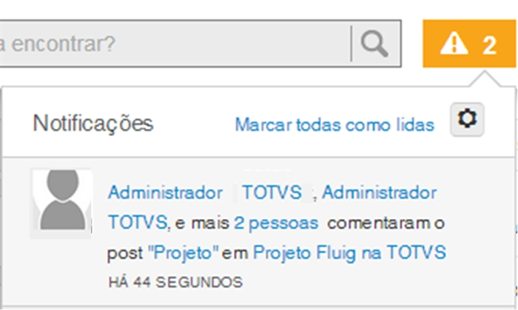

# Formato da Notificação

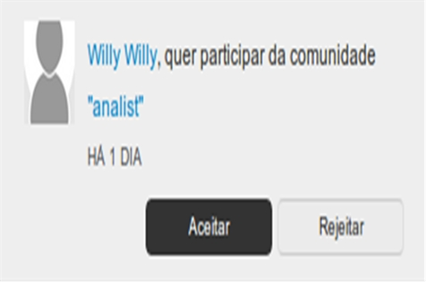

Conheça o formato de cada notificação:

**Imagem do usuário**

Imagem do usuário que gerou a notificação com link para acesso à página do usuário. Pode ser um usuário aplicativo, ou seja, uma rotina automática do Sistema.

**Nome do usuário**

Nome do usuário que gerou a notificação com link para acesso à página do usuário. Pode ser um usuário aplicativo.

**Texto de descrição de ação**

Texto que descreve a ação que foi tomada para gerar a notificação. Exemplo: “curtiu o documento”, “aprovou o documento”.

**Descrição do conteúdo**

Descrição do conteúdo sobre o qual a ação foi aplicada (se aplicável). Exemplo: “Normas de uso da intranet”.

**Local do evento**

Local onde o evento foi gerado (se aplicável). Exemplo: Comunidade RH.

**Aplicativo utilizado**

Aplicativo que gerou o evento (se aplicável). Exemplo: via AndroidApp.

**Data da notificação**

Utiliza data relativa. Exemplo: "Há 10 minutos", "Ontem, às 10h00”.

**Botões de Ação**

Botões para ações que podem ser tomadas. Exemplo: “Aprovar”, “Aceitar e Seguir”.

# Configuração de recebimento de notificações

O ícone de alerta exibe a tela de menu. No menu, há um ícone em formato de engrenagem que dá acesso às configurações de Notificações, onde são exibidos todos os eventos que geram notificações, agrupados de acordo com o contexto em que são aplicados (por exemplo: Colaboração, Documentos, Processos).

**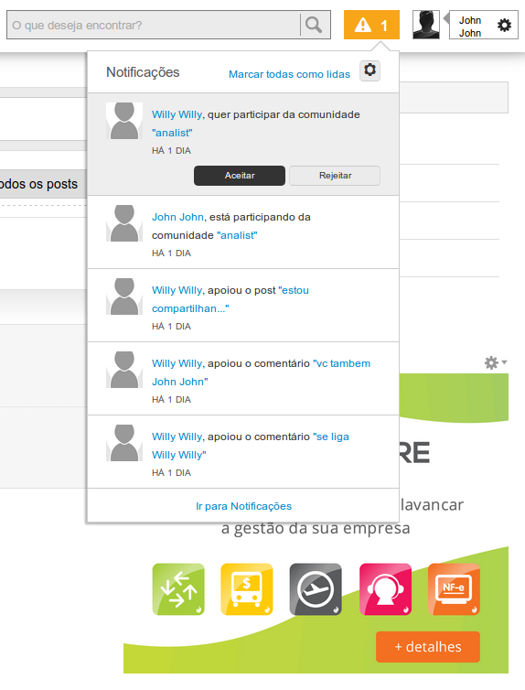**

**Exemplo:**

Um documento foi publicado e um usuário o comenta. É gerado um alerta dizendo que usuário X fez um comentário. Em seguida, três usuários também comentam o documento. Em vez de gerar mais três alertas, a Central de Notificações irá agrupar os quatro alertas em uma única mensagem “Usuário X e mais 3 usuários comentaram o documento”.

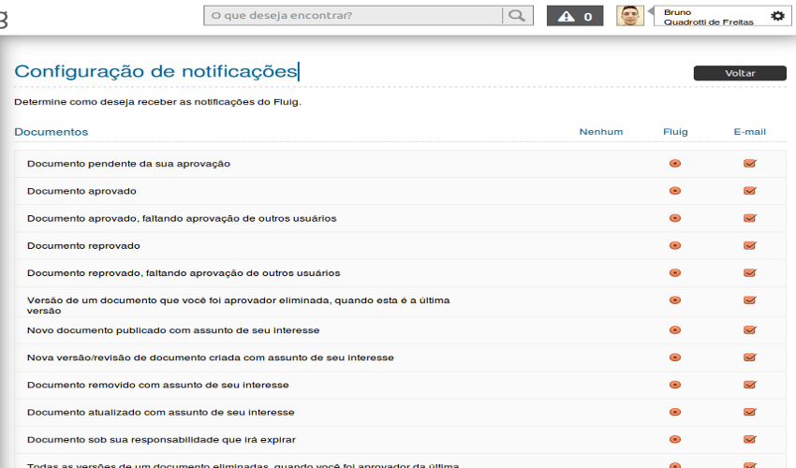

O usuário poderá configurar como quer receber as notificações de cada um dos eventos, exceto para os eventos de documentos e processos, pois estes são configurados de acordo com o documento e/ou processo. Por padrão, as opções devem ser:

**Nenhum:** O Sistema não deve gerar nenhum tipo de notificação para o evento.

**Fluig:** Será gerada uma notificação na central de notificações.

**E-mail:** Deve ser enviada notificação para o e-mail do usuário.

# Preferências de Usuários

É possível editar e visualizar alguns itens principais referentes às **Preferências do Usuário** no portal.

**Geral**

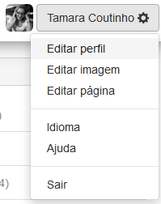

As preferências do usuário podem ser acessadas a partir do menu **Configurações**, opção **Editar Perfil.**

Será permitido a edição de **Nome**, **Sobrenome, Nome para exibição,** **E-mail**, **Senha** e **Foto do Usuário** na opção **Geral.**

**Observação:** É importante destacar que os campos e-mail e senha não são passíveis de edição quando o Fluig é integrado ao Fluig Identity.

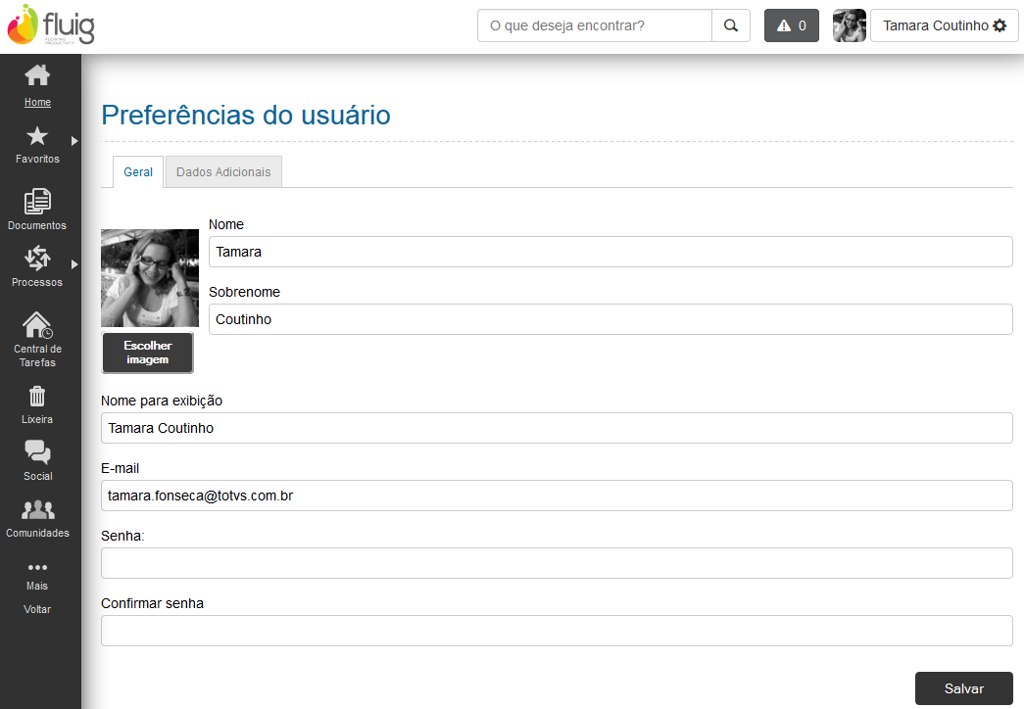

Para a alteração de foto do usuário, clique em **Escolher imagem**.

A tela a seguir será apresentada para que seja possível a escolha da imagem de preferência do usuário.

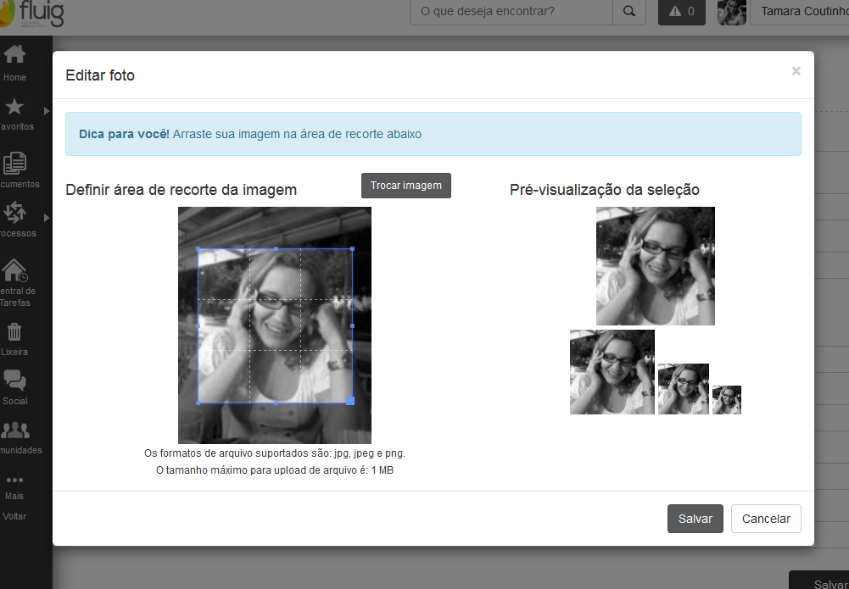

O *upload* da imagem pode ser realizado arrastando o arquivo para área de recorte ou clicando na opção **Trocar imagem**.

A área de pré-visualização mostra o tamanho que as imagens serão geradas no Fluig, com base na seleção do usuário.

O Fluig só permite que sejam utilizadas imagens com extensão jpg, jpeg e png.

O limite de *upload é* configurado no painel de controle, parâmetros gerais, campo Tamanho máximo de upload (MB).

O Fluig armazena a imagem original e gera quatro *thumbnails* para serem utilizados nas diversas telas do sistema nos tamanho 140X140, 100X100, 60X60 e 34X34.

**Dados Adicionais**

Em **Preferências do Usuário**, é possível clicar em **Dados Adicionais** para complementar as informações do usuário.

C:\Users\rafael.silverio\Desktop\LMS - Fluig Revisão\1_Visao_Geral\Producao\05_11_pref_usuarios\web\engage_content\image2.jpg

Podemos, também, configurar **Informações Gerais**, **Assuntos de Interesse**, **Grupos,** **Parâmetros do Usuário** e **Substitutos**.

**Informações Gerais**

A área de **Informações Gerais** permite atualizar detalhes do perfil do usuário.

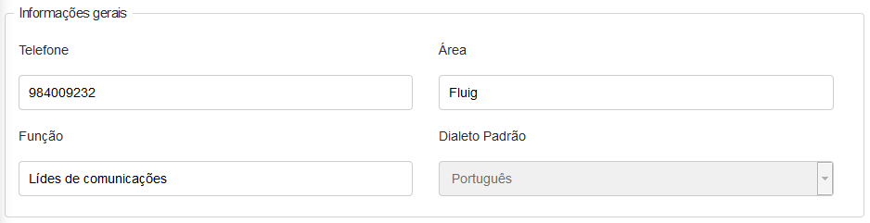

**Assuntos de Interesse**

A área de **Assuntos de Interesse** apresenta os assuntos disponíveis e os assuntos que foram selecionados como de interesse para o usuário.

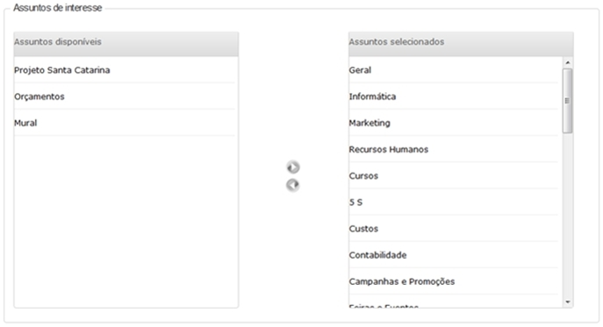

A coluna **Assuntos disponíveis** apresenta todos os temas cadastrados para a empresa no **Fluig**. Quando o item disponível é selecionado pelo usuário, em suas preferências, o assunto de interesse é movido para a coluna **Assuntos selecionados**.

**Grupos**

A área de Grupos exibe os grupos dos quais o usuário participa.

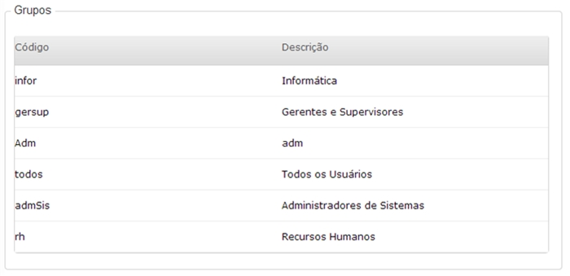

No exemplo em questão, o usuário participa dos grupos:

* Informática.
* Gerentes e Supervisores.
* Todos os usuários.
* Administradores de Sistemas.
* Recursos Humanos.

**Parâmetros do usuário**

A área de **Parâmetros do Usuário** exibe os parâmetros de aplicativos definidos pelo usuário.

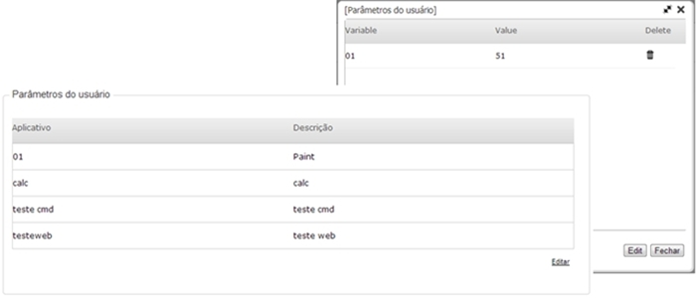

**Substituto**

A área de **Substituto** exibe os substitutos do usuário autenticado.

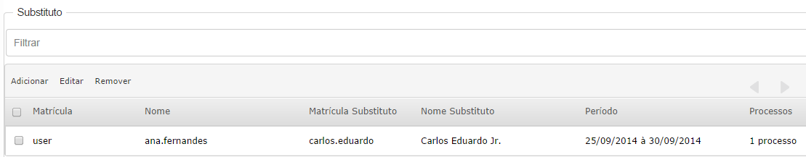

O usuário autenticado, pode definir outro usuário como responsável pelas suas tarefas um determinado período.

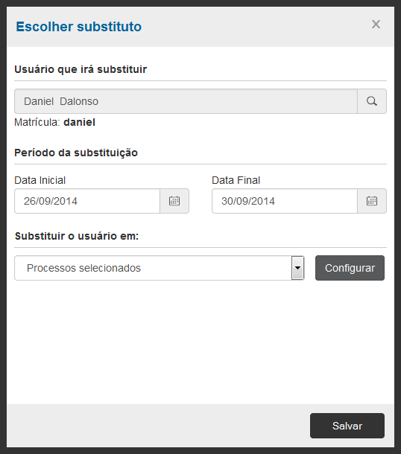

É possível especificar se a substituição será válida para todos os processos ou somente para processos específicos, por meio do botão **Configurar**.

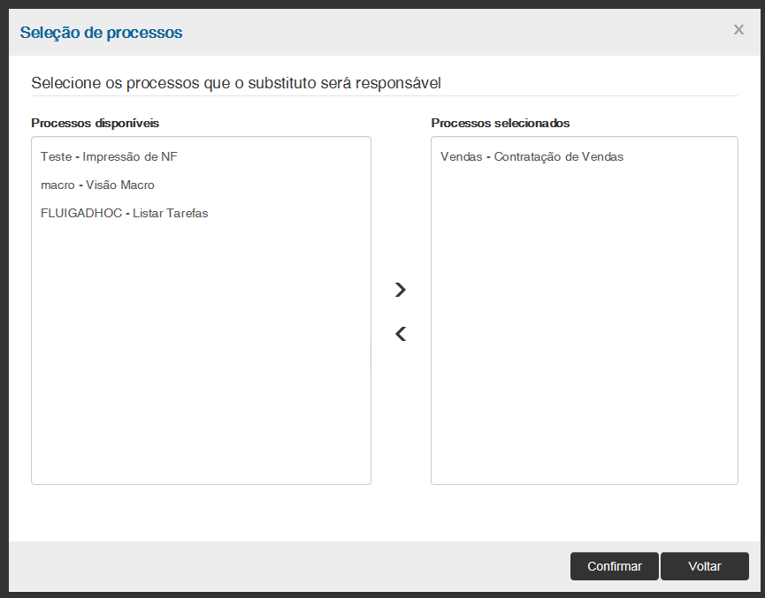

Um usuário pode ter mais de um substituto para a mesma tarefa.

# Widgets do Portal

Os ***Widgets*** são componentes de tela que oferecem a visualização de funcionalidades específicas na página **Home** ou para criação de novas páginas para o acompanhamento de **Tarefas**, **Processos** ou **Documentos**, entre outros.

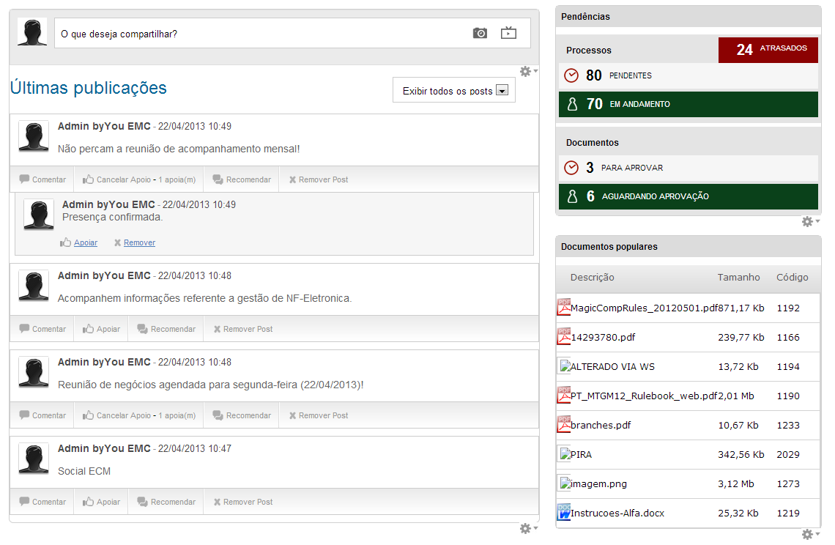

Cada ***widget*** é exibido na **Home** do portal ou páginas cadastradas e podem ser organizadas conforme o usuário desejar.

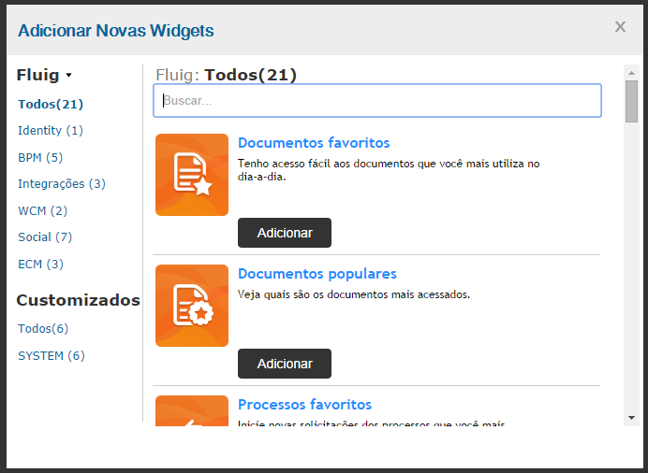

No módulo Portais (WCM) serão apresentados mais detalhes sobre *widgets*.

# Conclusão

Assim, você terminou o treinamento **Visão Geral** do curso **Fluig**.

Neste treinamento você conheceu mais sobre:

* Conceito geral do **Fluig**.
* Login e logout*.*
* Menu **Fluig.**
* Navegação por documentos.
* Área de Favoritos.
* Tipos de busca.
* Central de notificações.
* Preferências do usuário.
* *Widgets* do portal.